选课系统详细设计说明书

赵迁
2017年7月

1 引言 4
1.1软件名称 4
1.2文档说明 4
1.3文档密级 4
1.4参考资料 4
2 概述 4
2.1 功能描述 4
2.2 关于功能的描述 5
2.2.1 教务管理员模块 5
2.2.2 教师模块 10
2.2.3 辅导员模块 14
2.2.4 学生模块 16
3 主要设计思想 19
4 总体业务流程图 19
5 模块设计 19
5.1 模块功能描述清单 19
5.2 原型界面设计 20
5.3 教务管理员模块 21
5.3.1 教务管理员模块活动图 21
5.3.2 教师模块活动图 22
5.3.3 学生模块活动图 23
5.3.4 辅导员模块活动图 24
5.3.5 交互序列图 25

引言

1.1软件名称
选课系统

1.2文档说明
文档目的：本文档是针对目标软件的详细设计，是需求分析到软件设计的重要过渡的文档。涵盖了软件设计规约中所需的：软件功能描述，设计思想，系统结构，子系统的活动图，交互序列图，类图，原型设计界面等。
预期的读者：开发和拓展本软件的人员，软件测试人员，软件管理人员等（小组中所有的组员）。

1.3文档密级
高

1.4参考资料
《基于Struts、Hibernate、Spring架构的Web应用开发（第2版）》
w3cSchool网页设计专业网站 http://www.w3school.com.cn/
《软件工程》 清华大学出版社 作者：鄂大伟
网络搜索 www.google.com
CSDN论坛 http://bbs.csdn.net/

概述

功能描述
整个选课系统的整个业务流程会涉及到如下角色：教务管理员、辅导员、教师、学生。
教务管理员：对提交开课申请的课程信息进行审核（通过、不通过），并设置学生选课的起止时间；管理教师信息（添加、删除、修改、查询）；管理学生信息（对在校生进行添加、删除、修改、查询）；按照学期查看选课情况，包括：每门选修课的学生人数排名，每门选修课的详情（任教教师、学分、学期、学生信息），然后根据学生人数安排上课地点，系统自动生成课程表。
辅导员：选课结束后，进行查看所属院系学生的选课情况包括：未达到本学期选修学分要求的学生、选修课学生人数排名。
教师：申请开设选修课程，并设定该选修课程的学分，学时，可选学生人数、专业，提交开课申请到系统；可在选课截止日期前对选修该门课程的学生进行审核（通过、不通过）。
学生：对未满员的课程进行选课；对已选课程退课；查询本学期所选的课程信息（总学分、每门课程学分、任课教师等）；查看本学期目标学分。
系统会主动提醒未达到额定学分的学生。各个角色均可以查看自己的个人信息、修改登录密码。
另外还有一些非功能需求的功能，例如：集中数据管理，实现信息的全面共享，为管理者者提供最新的数据；完全基于浏览器的操作模式，安装简单、操作方便，具有良好的系统扩充能力；灵活的模块需求设计，使项目可扩展可衍生；安全的保护重要信息加密保护等功能。

关于功能的描述

教务管理员模块

教师管理
功能描述:该模块主要针对教师的添加和信息修改操作，以及查询操作。
新增教师：当有新教师入职时可对教师进行新增。
教师信息修改：可以修改任课教师的基本信息，
教师删除：逻辑删除。
查询教师信息：可已根据教师工号来查询教师的基本信息，所带课程情况。
生成密码：教师遗忘密码后可以通过教务管理员生成新密码。

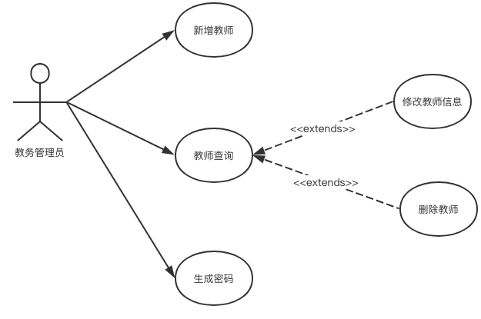
图2.2.1.1 教师管理

名称 | 教师管理
编号 | 000101
优先级 | 3
难易度 | 0
功能描述 | 对教师进行新增操作，以及对在校教师进行查询、删除、修改信息和生成密码。
角色 | 已进行注册的教务管理员
前置条件 | 用户正确登录
输入 | 不同功能所要求输入的内容
主要路径 | 用户正确登录并可以使用查看各种服务
可选路径 | 非拥有本项权限的用户不能进入此页面
输出 | 根据不同选择输出响应页面。
非功能要求 | 安全的保护重要信息加密保护
补充说明 | 无
存在的疑问 | 无

学生管理
功能描述：该模块主要针对学生的添加和学生信息修改操作以及查询操作。
新增学生：当有新教师入学时可对学生进行新增。
学生信息修改：可以修改学生的基本信息。
学生删除：逻辑删除，设置学生状态为离校。
查询学生信息：可已根据学号来查询学生的基本信息。
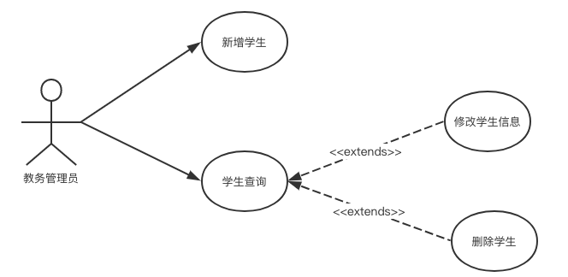
图2.2.1.2 学生管理

名称 | 学生管理
编号 | 000102
优先级 | 3
难易度 | 0
功能描述 | 对学生进行新增操作，以及对在校学生进行查询、删除、修改信息。
角色 | 已注册的教务管理员
前置条件 | 进入本页面
输入 | 不同功能所要求输入的内容
主要路径 | 进入本页面并按要求输入内容
可选路径 | 输入信息错误，显示错误信息
输出 | 不同功能所被期望输出内容
非功能要求 | 安全的保护重要信息加密保护
补充说明 | 无
存在的疑问 | 无

辅导员管理
功能描述：该模块主要针对辅导员的添加和辅导员信息修改操作以及查询操作。
新增辅导员：当有辅导员入职时可对辅导员进行新增。
辅导员信息修改：可以修改辅导员的基本信息。
删除辅导员：对辅导员是否离职进行修改（逻辑删除）。
查询辅导员信息：可已根据工号来查询辅导员的基本信息。
生成密码：辅导员遗忘密码后可以通过教务管理员生成新密码。

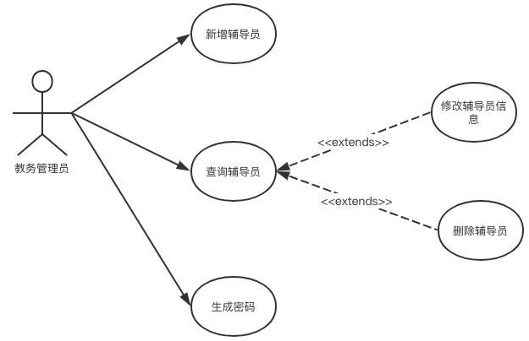
图2.2.1.3 辅导员管理

名称 | 辅导员管理
编号 | 000103
优先级 | 3
难易度 | 0
功能描述 | 对辅导员进行新增操作，以及对在校辅导员进行查询、删除、修改信息及生成密码。
角色 | 已注册的教务管理员
前置条件 | 进入本页面
输入 | 不同功能所要求输入的内容
主要路径 | 进入本页面并按要求输入内容
可选路径 | 输入信息错误，显示错误信息
输出 | 不同功能所被期望输出内容
非功能要求 | 安全的保护重要信息加密保护
补充说明 | 无
存在的疑问 | 无

课程管理
功能描述：该模块主要针对课程的审核和进本信息修改以及查询操作。
课程审核：当有教师新增的课程时，对课程审核。
课程信息修改：可以修改课程的上课时间，上课地点。
查询课程信息：可已根据课程代码查询课程。
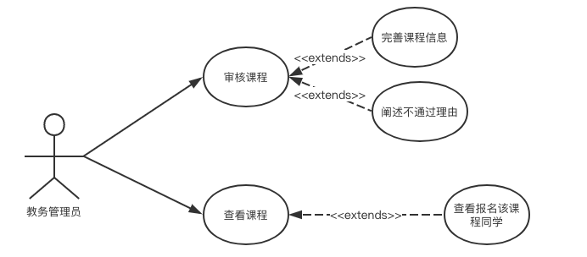
图2.2.1.4 课程管理

名称 | 课程管理
编号 | 000104
优先级 | 3
难易度 | 0
功能描述 | 对课程进行审核，查看审核通过的课程
角色 | 已注册的教务管理员
前置条件 | 进入本页面
输入 | 不同功能所要求输入的内容
主要路径 | 进入本页面并按要求输入内容
可选路径 | 输入信息错误，显示错误信息
输出 | 不同功能所被期望输出内容
非功能要求 | 安全的保护重要信息加密保护
补充说明 | 无
存在的疑问 | 无

个人管理
功能描述：该模块主要针对教务管理员对个人信息的管理，包括登录、修改密码、查看个人信息。
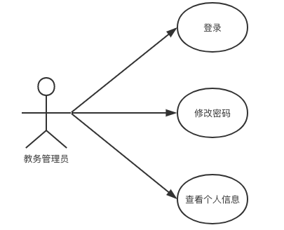
图2.2.1.5 个人管理
名称 | 个人管理
编号 | 000105
优先级 | 3
难易度 | 0
功能描述 | 用户对自己的资料进行更新和维护
角色 | 注册用户
前置条件 | 用户成功登录，进入本页面
输入 | 账号||密码
主要路径 | 继续需要的页面选择需要的操作
可选路径 | 无法登录则无法使用
输出 | 不同功能所被期望输出的内容
非功能要求 | 同样，修改过的用户密码会经过加密
补充说明 | 用户不能对除密码外的任何个人信息进行修改
存在的疑问 | 无

教师模块

个人管理
功能描述：该模块主要针对教师对个人信息的管理，包括登录、修改密码、查看个人信息。

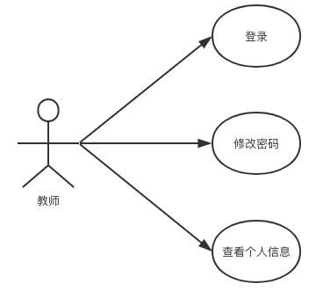
图2.2.2.1 个人管理

名称 | 个人管理
编号 | 000201
优先级 | 3
难易度 | 0
功能描述 | 用户对自己的资料进行更新和维护
角色 | 注册用户
前置条件 | 用户成功登录，进入本页面
输入 | 账号||密码
主要路径 | 继续需要的页面选择需要的操作
可选路径 | 无法登录则无法使用
输出 | 不同功能所被期望输出的内容
非功能要求 | 修改过的用户密码会经过加密
补充说明 | 用户不能对除密码外的任何个人信息进行修改
存在的疑问 | 无

课程管理
功能描述：该模块主要包括申请开课，查询移除选课学生
申请开课：在每学期选课排课开始前，教师如果想新设课程即可添加，设置时要加入课程的名字、学分、学时、最多上课人数，新增后该课程进入待审核状态，供教务管理员审核。
查询选课学生：教师可以查询选择本门课程的学生并有权利移除学生。
描述：对操作人员基本资料的管理和维护，包括添加、删除、修改、查询。
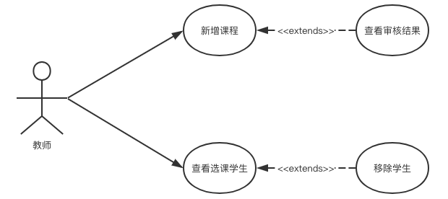
图2.2.2.2 课程管理

新增课程
名称 | 新增课程
编号 | 00020201
难易度 | 3
优先级 | 0
功能描述 | 添加想要开设的课程
角色 | 在校的教师
前置条件 | 操作人员已登录并且管理员具有添加课程权限
输入 | 课程名||学分||总学时||学年学期||最大人数||课程类型||课程简介||开放班级
主要路径 | 提交申请给教务管理员审核
可选路径 | 信息填写未按要求，添加不成功
输出 | 添加成功提示
非功能要求 | 安全的保护重要信息加密保护
补充说明 | 无
存在的疑问 | 无

查看审核结果
名称 | 查看审核结果
编号 | 00020202
难易度 | 3
优先级 | 0
功能描述 | 查看教务管理员审核结果
角色 | 在校教师
前置条件 | 教师已登录
输入 | 点击查看
主要路径 | 审核成功的显示
可选路径 | 未通过审核的课程不再显示
输出 | 课程详细信息
非功能要求 | 无
补充说明 | 无
存在的疑问 | 无

查看所开课程的选课学生
名称 | 查看所开课程的选课学生
编号 | 00020203
难易度 | 3
优先级 | 0
功能描述 | 查看所开课程的选课学生
角色 | 在校教师且课程通过审核
前置条件 | 教师已登录并且管理员具有查询权限
输入 | 所要查看课程
主要路径 | 根据条件查出选课学生
可选路径 | 查询条件不合法，显示错误信息
输出 | 展示符合条件的学生列表，包括学号、姓名、班级
非功能要求 | 无
补充说明 | 无
存在的疑问 | 无

移除学生
名称 | 移除选课学生
编号 | 00020204
难易度 | 3
优先级 | 0
功能描述 | 移除选课学生
角色 | 超级管理员
前置条件 | 教师已登录并且管理员具有查询权限与移除权限
输入 | 所要查看课程
主要路径 | 点击驳回按钮，学生被移除
可选路径 | 不点击则只查看选课学生
输出 | 移除成功提示信息
非功能要求 | 无
补充说明 | 无
存在的疑问 | 无

辅导员模块

个人管理
功能描述：该模块主要针对辅导员对个人信息的管理，包括登录、修改密码、查看个人信息。

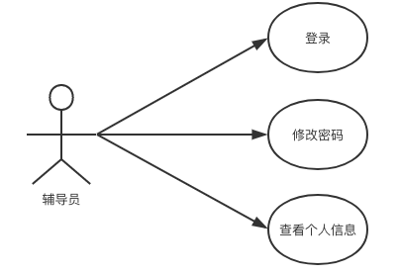
图2.2.3.1 个人管理

名称 | 个人管理
编号 | 00020301
优先级 | 3
难易度 | 0
功能描述 | 用户对自己的资料进行更新和维护
角色 | 注册用户
前置条件 | 用户成功登录，进入本页面
输入 | 账号||密码
主要路径 | 继续需要的页面选择需要的操作
可选路径 | 无法登录则无法使用
输出 | 不同功能所被期望输出的内容
非功能要求 | 修改过的用户密码会经过加密
补充说明 | 用户不能对除密码外的任何个人信息进行修改
存在的疑问 | 无

课程管理
功能描述：该模块主要为辅导员提供查看本系的选课人数以及选课情况。
查询未选够学分学生：辅导员可以查询本次选课中未选够学分的学生名单。
选课人数：根据人数排名显示课程情况。

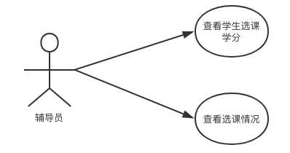
图2.2.3.2 辅导员管理

查看学生选课学分
名称 | 查看学生选课学分
编号 | 0002030201
难易度 | 3
优先级 | 0
功能描述 | 查看学生选课学分
角色 | 辅导员
前置条件 | 辅导员已登录管理门户并且管理员具有查看权限
输入 | 点击查看学生学分
主要路径 | 点击按钮显示目前学分与目标学分
可选路径 | 点击错误，显示错误信息
输出 | 提示修改成功或者失败信息
非功能要求 | 无
补充说明 | 无
存在的疑问 | 无

查看选课情况
名称 | 查看选课情况
编号 | 0002030202
难易度 | 3
优先级 | 0
功能描述 | 查看选课情况
角色 | 辅导员
前置条件 | 辅导员已登录管理门户并且管理员具有查看权限
输入 | 点击查看人数排名
主要路径 | 点击按钮查看人数排名
可选路径 | 点击错误显示错误信息
输出 | 按照人数排名的选课情况
非功能要求 | 无
补充说明 | 无
存在的疑问 | 无

学生模块

个人管理
功能描述：该模块主要针对学生对个人信息的管理，包括登录、修改密码、查看个人信息。

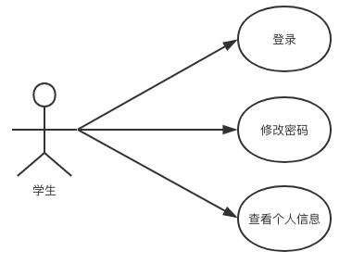
图2.2.4.1 个人管理

名称 | 个人管理
编号 | 00020301
优先级 | 3
难易度 | 0
功能描述 | 用户对自己的资料进行更新和维护
角色 | 注册用户
前置条件 | 用户成功登录，进入本页面
输入 | 账号||密码
主要路径 | 继续需要的页面选择需要的操作
可选路径 | 无法登录则无法使用
输出 | 不同功能所被期望输出的内容
非功能要求 | 修改过的用户密码会经过加密
补充说明 | 用户不能对除密码外的任何个人信息进行修改
存在的疑问 | 无

课程管理
功能描述：该模块主要包括修改学生本人密码，查询学生本人已选课程，退选课程。
修改密码：学生在登录后可以修改自己的密码。
查询已选课程：学生可以查询自己已选的课程，可以查看已选的学分。
退选：学生可以选择已选的课程进行退选操作。、

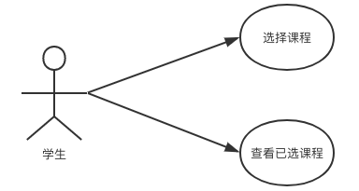
图2.2.4.2 课程管理

选择课程
名称 | 选择课程
编号 | 0002030201
难易度 | 3
优先级 | 0
功能描述 | 选择一门课程
角色 | 学生
前置条件 | 学生已经成功登录
输入 | 想要选择的课程
主要路径 | 选择课程查看详情，符合开课条件即可选课
可选路径 | 不符合选课条件，不允许选课
输出 | 提示选课成功
非功能要求 | 无
补充说明 | 无
存在的疑问 | 无

查看已选课程
名称 | 查看已选课程
编号 | 0002030202
难易度 | 3
优先级 | 0
功能描述 | 查看已选课程
角色 | 学生
前置条件 | 学生已登录管理门户并且具有权限
输入 | 查询条件
主要路径 | 查询成功列出查询结果
可选路径 | 若被开课老师驳回，则不再显示该门课程
输出 | 查询结果列表
非功能要求 | 无
补充说明 | 无
存在的疑问 | 无

主要设计思想
根据本组开发人员的熟悉程度，本项目计划使用spring+hibernate来实现，通过WEB的方式展现，在组长进行任务分配与协调之下，进行系统各个模块的开发。

总体业务流程图
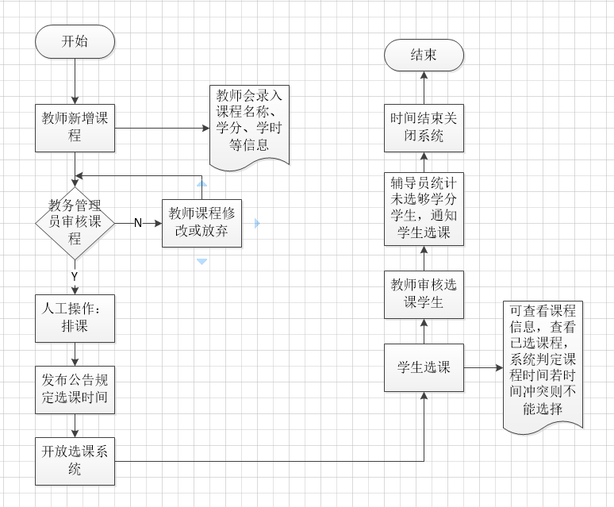
图2.3.1 总体业务流程图

模块设计

模块功能描述清单

功能名称 | 功能点 | 对应的Action路径 | 对应的Action
教师管理 | 教师的添加和信息修改操作，以及查询操作 | com.action | /ManagerAction
学生管理 | 学生的添加和信息修改操作，以及查询操作 | com.action | /ManagerAction
辅导员管理 | 辅导员的添加和信息修改操作，以及查询操作 | com.action | /ManagerAction
课程管理 | 审核课程，添加课程信息，查询课程信息 | com.action | /ManagerAction
教师个人管理 | 登录 | com.action | /TeacherAction
 | 修改密码 | com.action | /TeacherAction
 | 查看个人信息 | com.action | /TeacherAction
教师课程管理 | 申请开课 | com.action | /TeacherAction
 | 查询移除选课学生 | com.action | /TeacherAction
辅导员个人管理 | 登录 | com.action | /GuideAction
 | 修改密码 | com.action | /GuideAction
 | 查看个人信息 | com.action | /GuideAction
辅导员课程管理 | 查看学分不够学生 | com.action | /GuideAction
 | 查看选课情况 | com.action | /GuideAction
学生个人管理 | 登录 | com.action | /StudentAction
 | 修改密码 | com.action | /StudentAction
 | 查看个人信息 | com.action | /StudentAction
学生课程管理 | 选择课程 | com.action | /StudentAction
 | 查看已选课程 | com.action | /StudentAction

原型界面设计
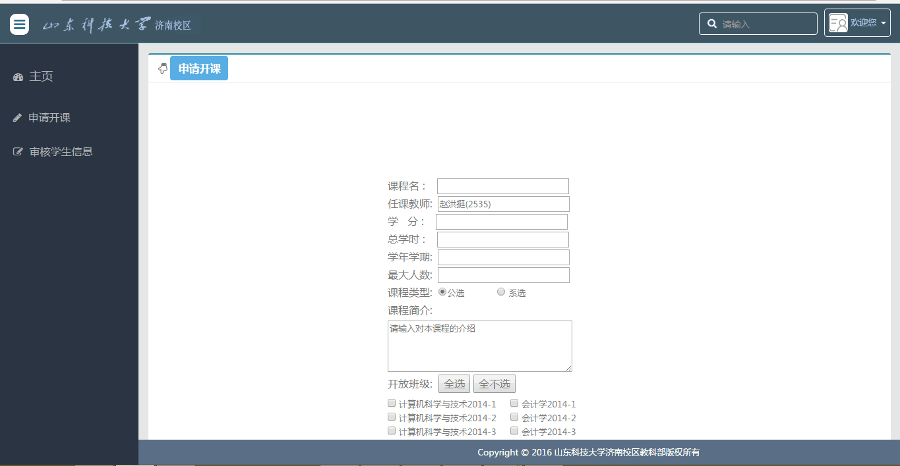

教务管理员模块

教务管理员模块活动图
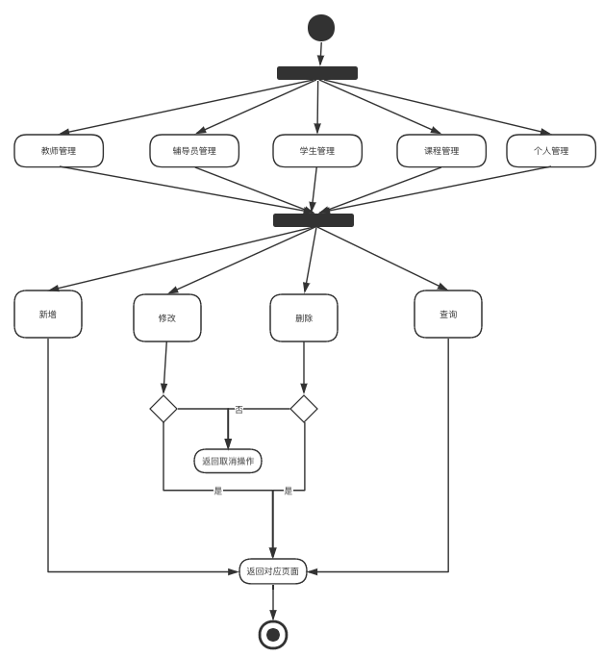
图5.3.1 教务管理员模块活动图

教师模块活动图

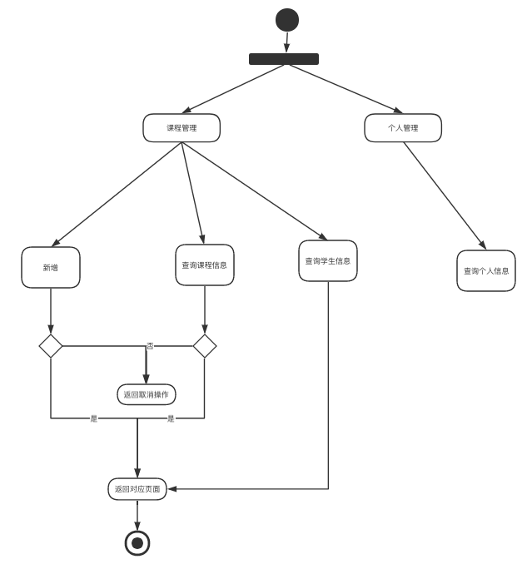
图5.3.2 教师模块活动图

学生模块活动图
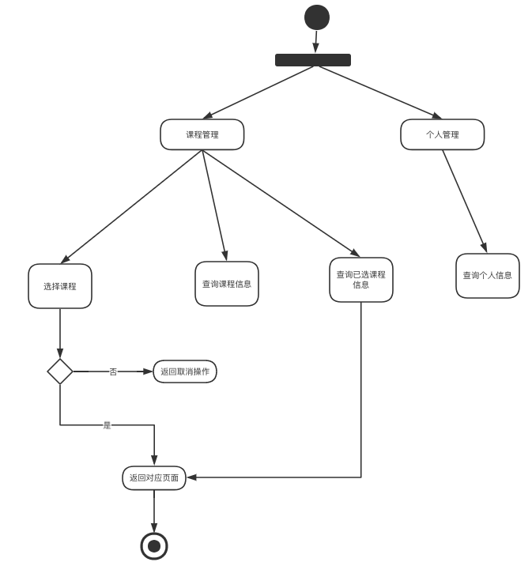
图5.3.3 学生模块活动图

辅导员模块活动图
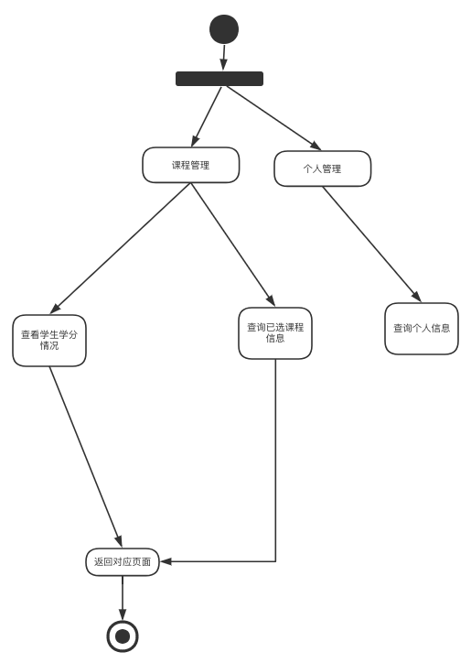
图5.3.4 辅导员模块活动图

交互序列图
